Оригинальная статья

Влияние сухого созревания на белки мышечной ткани говядины

Г. В. Гуринович^{1,}*, И. С. Патракова¹, В. А. Хренов¹, М. В. Патшина¹, А. И. Шевченко²

¹Кемеровский государственный университет, Кемерово, Россия
² Горно-Алтайский государственный университет, Горно-Алтайск, Россия

*е-mail: v_krumlikov@mail.ru

Аннотация (объем от 200 до 250 слов, но не более 2000 знаков с пробелами)
Введение. Качество мяса формируется на разных этапах производства …
Объекты и методы исследования…
Результаты и их обсуждение…
Выводы…
Ключевые слова: Мясо, говядина, ….(ключевые слова – не более 9)

Финансирование. Работа выполнена на базе…

Effect of Dry Aging on Beef Muscle Proteins

Galina V. Gurinovich^{1,}*, Irina S. Patrakova¹, Vladislav A. Khrenov¹, Marina V. Patshina¹, Antonina I. Shevchenko²

¹ Kemerovo State University, Kemerovo, Russia
² Gorno-Altaisk State University, Gorno-Altaisk, Russia

*е-mail: v_krumlikov@mail.ru

Abstract:
Introduction. Meat is an inherent part of human diet ers……
Study objects and methods…
Results and discussion…
Conclusion…

Keywords: Meat, beef, …

Funding. The research was performed within the contract…

Введение
Мясо – источник белка высокой биологической ценности, витаминов группы ……..
…….
…….
Целью работы является ……..

Объекты и методы исследования
Исследования выполнили на высококачественной говядине …….
…………………………………………
…………………………………………
…………………………………………

Результаты и их обсуждение
Протеолиз белков – важный фактор, определяющий нежность мяса ……..
.…….
……..

……

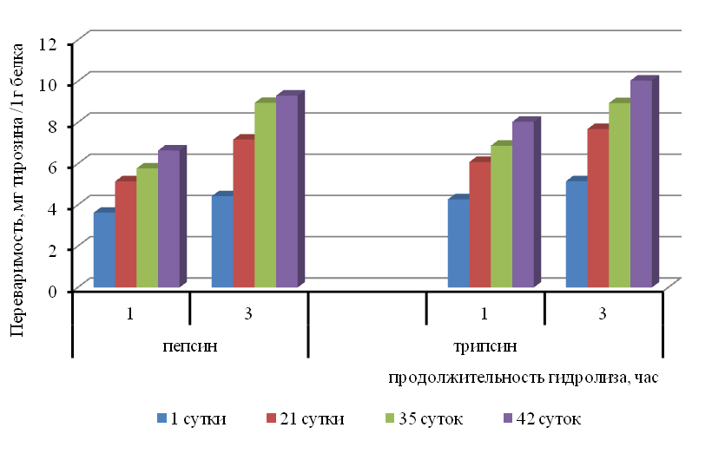
Рисунок 1. Переваримость белков высококачественной говядины в зависимости от степени сухого созревания
……
……
……
…….

Таблица 1. Аминокислотный состав высококачественной говядины сухого созревания

Аминокислота | Содержание аминокислот, г/100 г белка
Аминокислота | 1 сутки созревания | 42 сутки созревания
Апспарагиновая кислота | 6,23 ± 1,40 | 5,68 ± 1,30
Глутаминовая кислота | 10,53 ± 2,40 | 12,98 ± 1,30
Оксипролин | 1,32 ± 0,30 | 0,87 ± 0,20
Серин | 1,77 ± 0,40 | 1,05 ± 0,20
Глицин | 2,92 ± 0,60 | 2,88 ± 0,60
Гистидин | 5,01 ± 1,10 | 5,33 ± 1,20
Аргинин | 4,86 ± 1,10 | 4,66 ± 1,10
Триптофан | 1,31 ± 0,30 | 1,23 ± 0,20
Треонин | 4,06 ± 0,90 | 3,95 ± 0,90
Аланин | 6,64 ± 1,50 | 4,40 ± 1,00
Пролин | 5,43 ± 1,20 | 3,81 ± 0,80
Тирозин | 5,08 ± 1,10 | 5,02 ± 1,10
Метионин | 3,71 ± 0,80 | 3,32 ± 0,70
Цистин | 1,58 ± 0,40 | 1,34 ± 0,30
Валин | 3,03 ± 0,70 | 3,30 ± 0,70
Изолейцин | 2,78 ± 0,60 | 3,72 ± 0,80
Лейцин | 5,02 ± 1,00 | 7,97 ± 1,60
Фенилаланин | 7,17 ± 1,60 | 7,63 ± 1,70
Лизин | 5,45 ± 1,20 | 5,47 ± 1,20
р < 0,05

……..
Выводы
Распределение фракций белков по стадиям сухого созревания свидетельствует о разной скорости деградации мышечных белков и степени нарушения структурной целостности мышечных волокон, формирования нежности мяса и доступности белков пищеварительным ферментам. Результаты определения аминокислотного состава и перевариваемости in vitro позволяют утверждать о повышении доступности белков действию пищеварительных ферментов к 21 суткам сухого созревания и далее. Полученные результаты свидетельствуют о возможности регулирования качества и пищевой ценности говядины сухого созревания длительностью выдержки.

Критерий авторства
Г. В. Гуринович руководила проектом …

Конфликт интересов
Авторы заявляют...

Благодарности
Выражаем благодарность…

Список литературы

1 Composition of pork and German meat products with a focus on iron, selenium and iodine / F.Schöne, A. Ibel, S. Lorkowski, M. Ihling, S. Ramminger, R. Kirmse, K. Spörl, G. Kießling, M. Glei // Journal of Food Composition and Analysis. – 2023. – v.119. – Article 105246. DOI: https://doi.org/10.1016/j.jfca.2023.105246
2 Nutritional profile of beef on the shelves: influence of production system / D.Santos, M. Barradas, L. M. Rodríguez-Alcalá, P.Teixeira, M. Pintado // Journal of Food and Agriculture Research. – 2021. - v. 1 (2). - рр. 157-179
3 Sosin-Bzducha, Е. Effect of breed and aging time on physicochemical and organoleptic quality of beef and its oxidative stability / E.Sosin-Bzducha ,M. Puchała // Archives Animal Breeding. -2017. - v. 60. – рр. 191–198. DOI: https://doi.org/10.5194/aab-60-191-2017
4 Chernukha, I.M. Comparative study of autolytic changes in pork and beef muscle tissue proteome / I.M. Chernukha, А.G. Akhremko // Theory and practice of meat processing. – 2018. - 3(3). – рр. 56–63. DOI: https://doi.org/10.21323/2414-438X-2018-3-3-56-63
5 Role of calpain system in meat tenderness: A review / Z.F. Bhat, James D. Morton, Susan L. Mason, Alaa El-Din A. Bekhit // Food Science and Human Wellness. – 2018. - V.3. – рр. 196-204. DOI: https://doi.org/10.1016/j.fshw.2018.08.002

References
1 Schöne F., Ibel A., Lorkowski S., Ihling M., Ramminger S., Kirmse R. et al. Composition of pork and German meat products with a focus on iron, selenium and iodine. Journal of Food Composition and Analysis. 2023;119:105246. DOI: https://doi.org/10.1016/j.jfca.2023.105246
2 Santos D., Barradas M., Rodríguez-Alcalá L. M., Teixeira P., Pintado M. Nutritional profile of beef on the shelves: influence of production system. Journal of Food and Agriculture Research. 2021;1(2):157-179.
3 Sosin-Bzducha Е., Puchała M. Effect of breed and aging time on physicochemical and organoleptic quality of beef and its oxidative stability. Archives Animal Breeding. 2017; 60:191–198. DOI: https://doi.org/10.5194/aab-60-191-2017
4 Chernukha I.M., Akhremko А.G. Comparative study of autolytic changes in pork and beef muscle tissue proteome. Theory and practice of meat processing. 2018; 3(3): 56–63. DOI: https://doi.org/10.21323/2414-438X-2018-3-3-56-63
5 Bhat Z.F., D. Morton J., L. Mason S., Bekhit A. El-D. A. Role of calpain system in meat tenderness: A review. Food Science and Human Wellness. 2018;3:196-204. DOI: https://doi.org/10.1016/j.fshw.2018.08.002

